1. **轮播图slider**

先在文件中将slider组件引入: 如下所示



1. 组件结构：

外层元素名称是slider，内层元素名称是slider-item，示例如下：

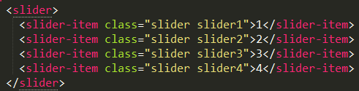

slider表示包裹层，slider-item表示子元素，即图片等。

（class可以用自己起的名字，不一定要用slider）

（2）参数使用方法：如下所示

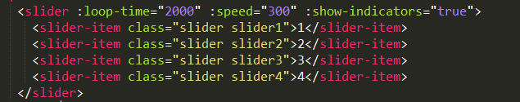

参数含义：

loop ：表示轮播图是否开启自动循环，默认是true

loopTime ： 轮播图切换时间，单位是毫秒，默认是3000ms

speed : 动画切换的速度，单位是毫秒，默认是300ms

default-index : 首先显示第几屏，默认显示第一屏，注意第一屏对应的default-index是0

show-indicators ：是否显示导航用的小圆点，默认是true

1. **Toast**
2. Toast使用方法：如下所示

首先引入Toast组件：



没有参数的时候，直接使用：



有参数的时候，将参数以对象的形式添加进去：

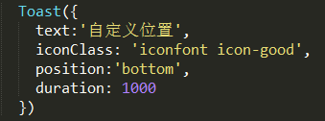

1. 参数意义：

text : 表示文字提示内容

iconClass：表示带有图标的toast，内容为iconfont的类名，如下图



position : 表示自定义位置，可选项有top和bottom，默认为center

duration：表示toast过多久消失，默认为2500ms

1. **Loading**
2. 使用方法：先将Loading组件引入



Loading共有两个方法：show() 和 hide()

show()表示打开loading，hide() 表示关闭loading,

如下所示：  




1. 参数说明：

text : 表示loading中带的文字说明，使用方法如下：



borderStyle : 表示loading是实线框还是虚线框，dotted表示虚线，solid表示实线，默认实线，使用方法如下：



两个参数同时使用时，如下：

